Macskák

- Adj a képen látható macskáknak nevet! Melyik macska tetszik a legjobban?

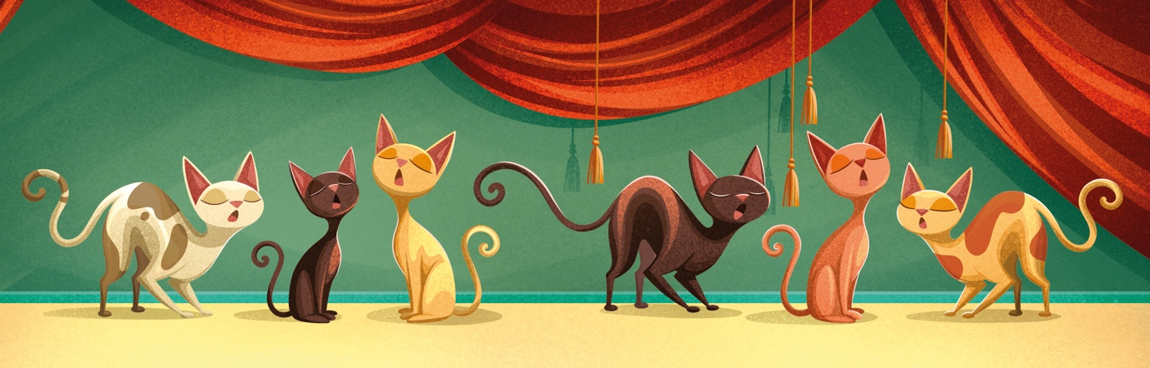

- Mi a dorombolás?
A dorombolás a macskafélék, különösképpen macskák, és leginkább a házi-, vagy fogságban élő macskák jellegzetes tulajdonsága, berregő-vibráló, 25 és 150 Hz közé eső frekvenciájú hangjelzés, mely általában az állat elégedettségét jelzi. Dorombolásra képes állatok: macska, gepárd, nyúl, mókus, hiéna, tengerimalac, gorilla, róka, medve.
A macskák általában akkor dorombolnak, ha boldogok, elégedettek, de sokszor ellenkező esetben is, a dorombolás nyugtató hatása miatt. A nőstény macska dorombol fialáskor, és később dorombolva „beszélget” kicsinyeivel. Az anyamacska dorombolása megnyugtatja a kölyköket, amelyek együtt maradnak a vackukban. A fiatal példányok születésüktől fogva tudnak dorombolni, valószínűleg azért alakult ki ez a képességük, mert jelentősen elősegíti az életben maradásukat.

Az emberek nem tudnak dorombolni, szerinted ők hogyan fejezik ki az elégedettségüket? Te mikor érzed magad elégedettnek és azt hogyan fejezed ki?

- Szelídítés – „ahogy egy réges-régi mesében a róka tanította”: Antoine de Saint-Exupéry A kis herceg című könyvében a kis herceg és a róka így beszélget:
- Barátokat keresek. Mit jelent az, hogy "megszelídíteni"?
- Olyasmi, amit nagyon is elfelejtettek - mondta a róka. - Azt jelenti: kapcsolatokat teremteni.
- Kapcsolatokat teremteni?
- Úgy bizony - mondta a róka. - Te pillanatnyilag nem vagy számomra más, mint egy ugyanolyan kisfiú, mint a többi száz- meg százezer. És szükségem sincs rád. Ahogyan neked sincs énrám. Számodra én is csak ugyanolyan róka vagyok, mint a többi száz- meg százezer. De ha megszelídítesz, szükségünk lesz egymásra. Egyetlen leszel számomra a világon. És én is egyetlen leszek a te számodra... Az ember csak azt ismeri meg igazán, amit megszelídít - mondta a róka. - Az emberek nem érnek rá, hogy bármit is megismerjenek. Csupa kész holmit vásárolnak a kereskedőknél. De mivel barátkereskedők nem léteznek, az embereknek nincsenek is barátaik. Ha azt akarod, hogy barátod legyen, szelídíts meg engem.

Milyen tanácsot adnál a mesebeli királyfinak, hogyan barátkozzon össze a kamarás kislányával?

